**BỘ GIÁO DỤC VÀ ĐÀO TẠO**

**TRƯỜNG ĐẠI HỌC NGUYỄN TRÃI**

**KHOA: CÔNG NGHỆ THÔNG TIN**



Căn lề giữa

Font chữ **Times Newoman** cỡ **chữ 14, kiểu chữ đậm, in hoa**

**BÀI TẬP LỚN**

**HỌC PHẦN: PROJECT 4**

**NHÓM: 08**

**WEBSITE BÁN MỸ PHẨM**

**Giảng viên hướng dẫn: Ths. Trịnh Văn Chung**

|  |  |  |
| --- | --- | --- |
| **Sinh viên thực hiện** | **Mã sinh viên** | **Lớp** |
| Phạm Thị Kim Ngân | 2110900033 | K21CNT2 |
| Vũ Thị Thanh Thảo | 2110900085 | K21CNT2 |

**Hà Nội, tháng 3 năm 2024**

**MỤC LỤC**

**LỜI MỞ ĐẦU** 3

**1. Tổng quan đề tài** 4

**1.1. Mô tả về hệ thống, các nghiệp vụ cơ bản** 4

1.1.1. Mô tả về hệ thống 4

1.1.2. Các nghiệp vụ cơ bản 4

**1.2. Phân tích yêu cầu để xác định các chức năng cho các lớp người dùng** 4

1.2.1. Phân loại người dùng 4

1.2.2. Xác định chức năng cho mỗi lớp người dùng 4

1.2.3. Thiết kế giao diện và các chức năng 5

**2. Phân tích và thiết kế** 5

**2.1. Vẽ use case** 6

2.1.1. Use case tổng quát 6

2.1.2. Use case quản lý chung 7

2.1.3. Use case quản lý sản phẩm 8

2.1.4. Use case quản lý nhân viên 9

2.1.5. Use case quản lý khách hàng 10

2.1.6. Use case bán hàng 11

2.1.7. Use case thống kê báo cáo 11

2.1.8. Use case thanh toán 11

2.1.9. Use case mua hàng 13

2.1.10. Use case đăng ký 14

2.1.11. Use case đăng nhập 15

**2.2. Phân tích và thiết kế** 16

2.2.1. Mô hình ERD 16

2.2.2. Mô tả về các dữ liệu 16

2.2.3. Các ràng buộc 17

**2.3. Vẽ sitemap và wireframe** 17

2.3.1. Sitemap 17

2.3.2. Wireframe 18

**3. Thiết kế hệ thống** 29

**3.1. Xây dựng giao diện và các chức năng cho hệ thống** 29

3.1.1. Admin 29

3.1.2. Đăng nhập 29

3.1.3. Đăng ký 30

3.1.4. Trang chủ 30

3.1.5. Sản phẩm 31

3.1.6. Chi tiết sản phẩm 32

3.1.7. Tin tức 32

3.1.8. Giới thiệu 33

3.1.9. Liên hệ 33

3.1.10. Giỏ hàng 34

3.1.11. Thanh toán 34

**3.2. Các chức năng cho hệ thống** 35

3.2.1. Chức năng cho khách hàng 35

3.2.2. Chức năng cho nhân viên 35

3.2.3. Chức năng cho Admin 35

3.2.4. Chức năng chung 35

**4. Kiểm thử** 36

**5. Bảng phân công công việc** 36

**KẾT LUẬN** 37

**TÀI LIỆU THAM KHẢO** 38

# **LỜI MỞ ĐẦU**

Chào mừng đến với Beauty Mona, nơi mà sắc đẹp không chỉ là vẻ ngoài mà còn là cảm giác tự tin và niềm tin vào chất lượng. Tại Beauty Mona, chúng tôi tận tâm mang đến những sản phẩm mỹ phẩm cao cấp, từ thiên nhiên, được thiết kế để mang đến cho bạn làn da khỏe mạnh và rạng rỡ nhất.

* Chúng tôi là ai?

Chúng tôi ra đời với sứ mệnh mang lại sự tự tin và hạnh phúc cho mọi phụ nữ trên mọi lứa tuổi. Với hơn 10 năm kinh nghiệm trong ngành mỹ phẩm, chúng tôi tự hào là đối tác đáng tin cậy của hàng triệu khách hàng trên khắp đất nước.

* Cam kết của chúng tôi

Chất lượng luôn là tiêu chí hàng đầu tại Beauty Mona. Chúng tôi chỉ sử dụng những thành phần tự nhiên và an toàn nhất để sản xuất các sản phẩm mỹ phẩm. Tất cả các sản phẩm đều được kiểm định nghiêm ngặt để đảm bảo mang lại hiệu quả cao nhất mà không gây hại cho da.

* Sứ mệnh và giá trị cốt lõi

Với sứ mệnh "Thấu hiểu sắc đẹp tự nhiên", chúng tôi luôn nỗ lực mang đến những giải pháp làm đẹp an toàn và hiệu quả nhất. Chúng tôi tin rằng mỗi người đều xứng đáng sở hữu làn da khỏe mạnh và đẹp tự nhiên, và chúng tôi cam kết giúp bạn thực hiện điều đó một cách dễ dàng và an toàn nhất.

* Sản phẩm đa dạng và độc đáo

Danh mục sản phẩm của chúng tôi bao gồm từ kem dưỡng da, son, cho đến các sản phẩm trang điểm cao cấp. Với công thức độc quyền và các thành phần tự nhiên được lựa chọn kỹ lưỡng, chúng tôi tự hào mang đến cho bạn những sản phẩm với hiệu quả vượt trội.

* Hành trình cùng Beauty Mona

Hãy đồng hành cùng Beauty Mona để khám phá và trải nghiệm sự thay đổi rõ rệt trên làn da của bạn. Chúng tôi luôn sẵn sàng để bạn có thể tự tin hơn mỗi ngày, với làn da khỏe mạnh và sắc đẹp tự nhiên nhất.

Vì vậy, dưới đây là những ý tưởng và dự án mà chúng em đã tích hợp lại được sau một thời gian làm việc. Chúng em mong nhận được sự góp ý từ các thầy cô.

# **1. Tổng quan đề tài**

## **1.1. Mô tả về hệ thống, các nghiệp vụ cơ bản**

## **1.1.1. Mô tả về hệ thống**

Website bán mỹ phẩm là một nền tảng thương mại điện tử chuyên bán các sản phẩm mỹ phẩm và làm đẹp. Hệ thống được thiết kế để mang lại trải nghiệm mua sắm trực tuyến tiện lợi, an toàn và tối ưu cho người dùng.

**1.1.2. Các nghiệp vụ cơ bản**

- Xem Sản Phẩm: Khách hàng có thể xem danh sách các sản phẩm trong cửa hàng của quán mỹ phẩm, bao gồm tên, mô tả và giá cả.

- Đặt Hàng: Khách hàng có thể thêm các sản phẩm vào giỏ hàng và đặt hàng thông qua trang web. Họ cũng có thể chỉnh sửa số lượng hoặc xóa các sản phẩm đã chọn trước khi hoàn thành đơn hàng.

- Thanh Toán: Khách hàng có thể thanh toán đơn hàng của mình thông qua các phương thức thanh toán trực tuyến như thẻ tín dụng, ví điện tử, hoặc chuyển khoản ngân hàng.

- Quản Lý Đơn Hàng: Quản trị viên có thể xem danh sách các đơn hàng đã đặt và xử lý chúng, bao gồm xác nhận đơn hàng, chuẩn bị hàng hoá và giao hàng.

- Quản Lý Sản Phẩm: Quản trị viên quản lý có thể thêm, sửa đổi hoặc xóa các sản phẩm trong cửa hàng, cập nhật thông tin như tên, mô tả, giá cả và hình ảnh.

- Quản Lý Người Dùng: Quản trị viên có thể quản lý thông tin người dùng, bao gồm đăng ký, đăng nhập, quản lý thông tin cá nhân và đổi mật khẩu.

- Báo Cáo và Thống Kê: Hệ thống có thể tạo ra các báo cáo và thống kê về doanh số bán hàng, số lượng đơn hàng, các sản phẩm phổ biến, và các dữ liệu khác liên quan đến hoạt động kinh doanh của quán bán mỹ phẩm.

- Tích Hợp Với Hệ Thống Thanh Toán: Hệ thống có thể tích hợp với các dịch vụ thanh toán trực tuyến như PayPal, Stripe, để thuận tiện cho khách hàng trong việc thanh toán.

- Tích Hợp Với Hệ Thống Giao Hàng: Hệ thống có thể tích hợp với các dịch vụ giao hàng để quản lý việc giao nhận hàng hoá cho đơn hàng được đặt.

## **1.2. Phân tích yêu cầu để xác định các chức năng cho các lớp người dùng**

## **1.2.1. Phân loại người dùng**

- Khách hàng: Người dùng cuối cùng của trang web, họ truy cập để xem các sản phẩm, đặt hàng và thanh toán.

- Quản trị viên: Người quản lý hệ thống, có quyền truy cập và quản lý tất cả các chức năng của hệ thống, bao gồm quản lý người dùng, báo cáo và thống kê, cấu hình hệ thống, v.v.

## **1.2.2. Xác định chức năng cho mỗi lớp người dùng**

a. Khách hàng:

- Xem sản phẩm: Khách hàng có thể xem danh sách các sản phẩm trong cửa hàng với thông tin như tên, mô tả và giá cả.

- Đặt hàng: Khách hàng có thể thêm các sản phẩm vào giỏ hàng và hoàn tất quá trình đặt hàng.

- Thanh toán: Khách hàng có thể chọn phương thức thanh toán và hoàn tất thanh toán trực tuyến.

b. Quản trị viên:

- Quản lý người dùng: Quản trị viên có thể thêm, sửa đổi hoặc xóa thông tin người dùng, quản lý đăng ký, đăng nhập, quản lý thông tin cá nhân và đổi mật khẩu.

- Báo cáo và thống kê: Quản trị viên có thể tạo ra các báo cáo và thống kê về hoạt động của hệ thống, bao gồm doanh số bán hàng, số lượng đơn hàng, món ăn phổ biến, v.v.

## **1.2.3. Thiết kế giao diện và các chức năng**

Dựa trên phân tích yêu cầu trên, bạn có thể thiết kế giao diện người dùng và triển khai các chức năng tương ứng cho mỗi lớp người dùng trong hệ thống web bán mỹ phẩm của mình. Đảm bảo rằng giao diện thân thiện, dễ sử dụng và đáp ứng được các nhu cầu và mong muốn của người dùng.

# **2. Phân tích và thiết kế**

- Xác định các use case

+ Quản lý sản phẩm

+ Quản lý thông tin khách hàng

+ Quản lý đơn hàng

+ Thống kê báo cáo

+ Quản lý thanh toán

+ Quản lý mua hàng

+ Đăng nhập, đăng ký

- Xác định các Actor sử dụng các use case tương ứng

+ Admin

+ Customer

## **2.1. Vẽ use case**

## **2.1.1. Use case tổng quát**

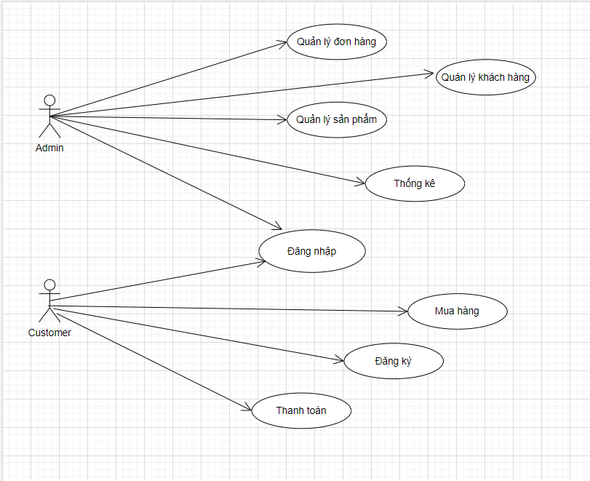

**Hình 1. Biểu đồ use case tổng quát**

### 2.1.2. Use case quản lý sản phẩm

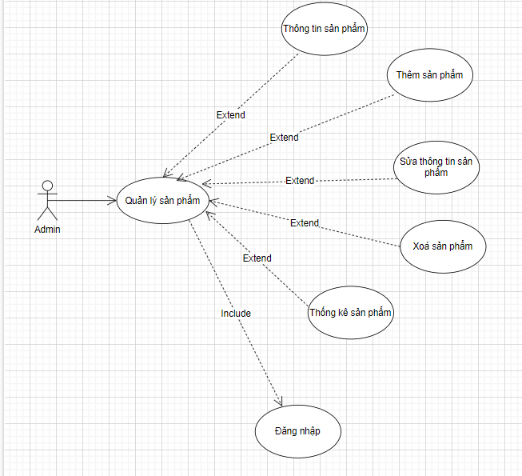

**Hình 2. Biểu đồ use case sản phẩm**

### 2.1.3. Use case quản lý khách hàng

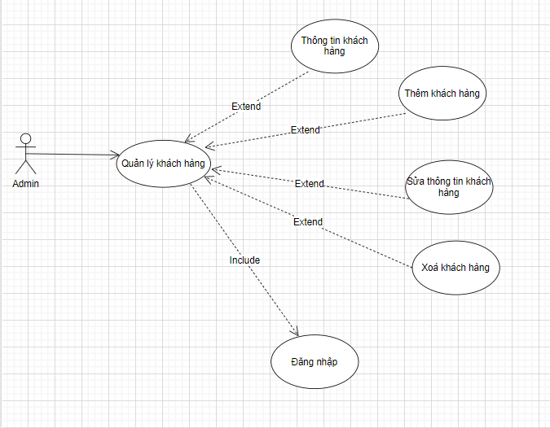

**Hình 3. Biểu đồ use case quản lý khách hàng**

### 2.1.4. Use case quản lý đơn hàng

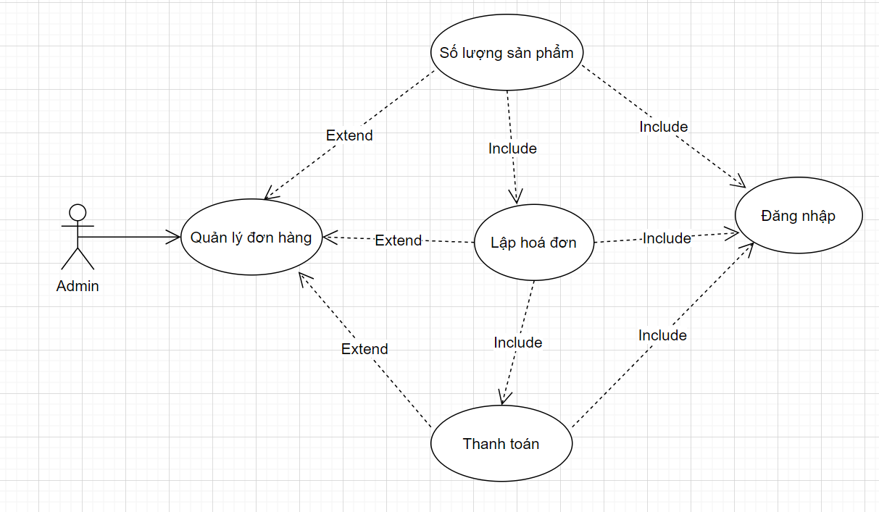

**Hình 4. Biểu đồ use case quản lý đơn hàng**

### 2.1.5. Use case thống kê báo cáo

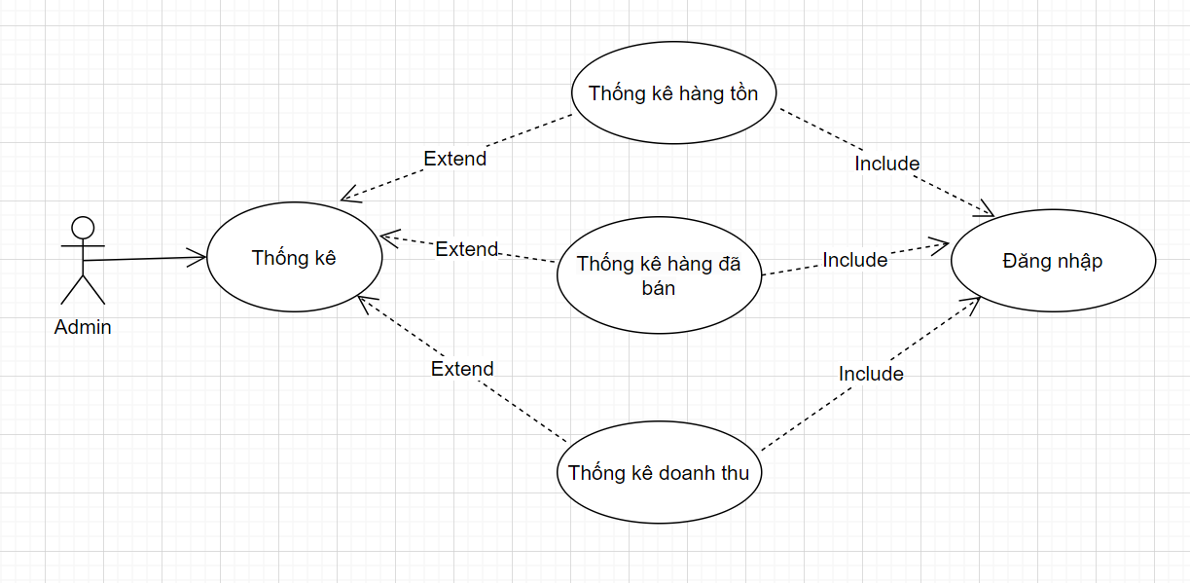

**Hình 5. Biểu đồ use case thống kê báo cáo**

### 2.1.6. Use case thanh toán

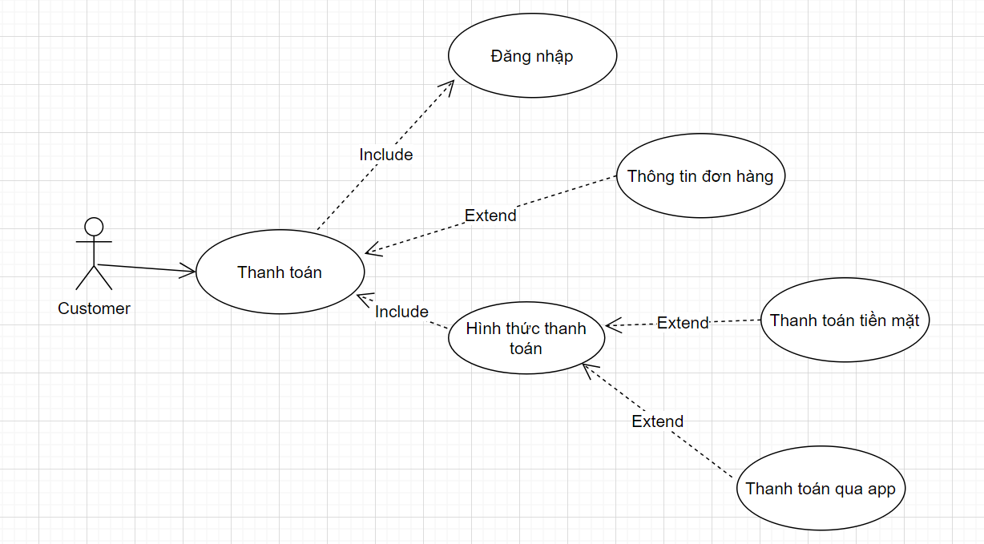

**Hình 6. Biểu đồ use case thanh toán**

### 2.1.7. Use case mua hàng

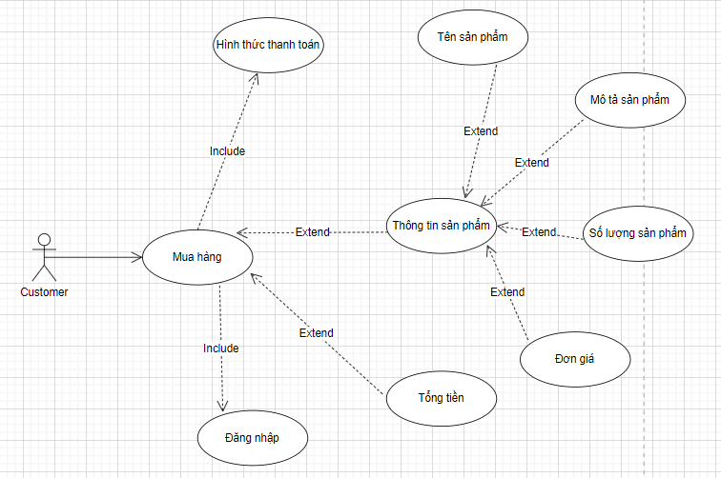

**Hình 7. Biểu đồ use case mua hàng**

### 2.1.8. Use case đăng ký

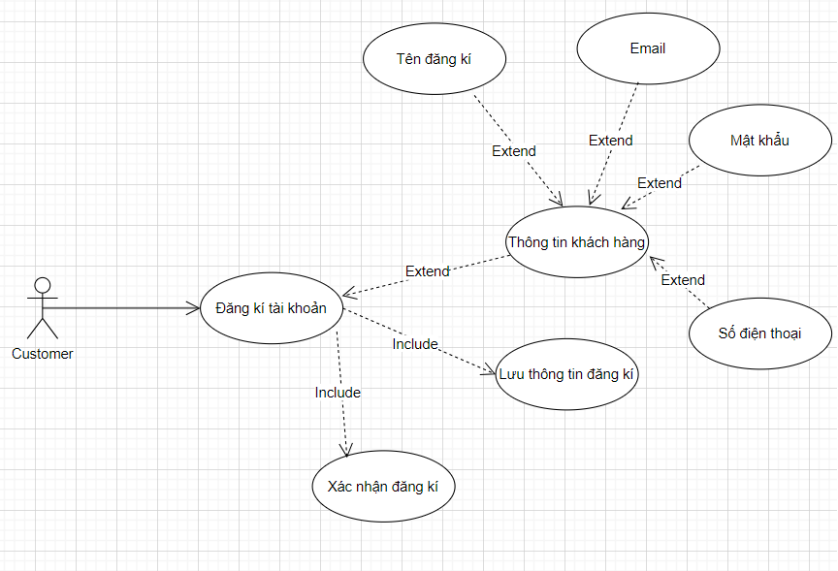

**Hình 8. Biểu đồ use case đăng ký**

### 2.1.9. Use case đăng nhập

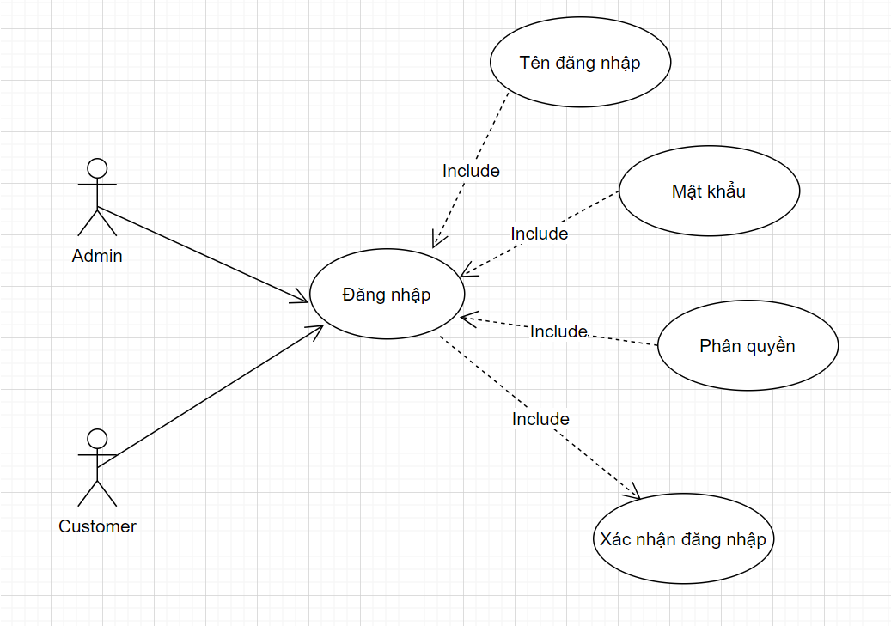

**Hình 9. Biểu đồ use case đăng nhập**

## **2.2. Phân tích và thiết kế**

## **2.2.1. Mô hình ERD**

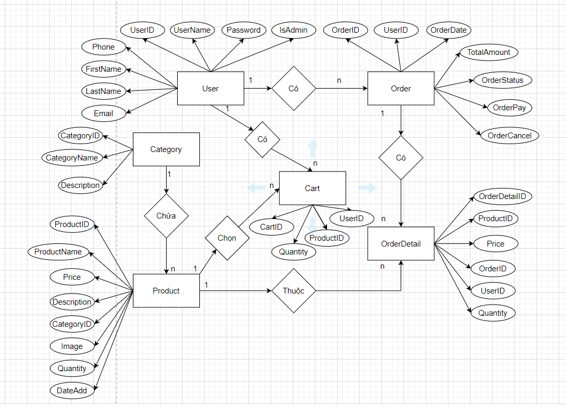

**Hình 10. Mô hình ERD**

## **2.2.2. Mô tả về các dữ liệu**

* User - Order: Một User có thể có nhiều Order.
* Order - OrderDetail: Một Order có thể có nhiều OrderDetail.
* Product - OrderDetail: Một Product có thể thuộc nhiều OrderDetail.
* Category - Product: Một Category có thể có nhiều Product.
* User - Cart: Một User có thể có nhiều Cart.
* Product - Cart: Một Product có thể thuộc nhiều Cart.

## **2.2.3. Các bảng dữ liệu**

* Bảng User (Người dùng)

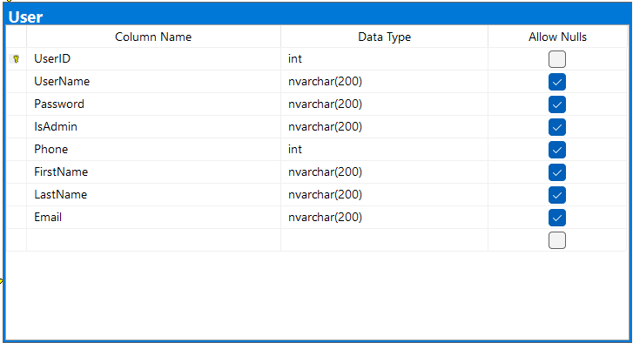

**Hình 11. Bảng User**

* Bảng Order (Hóa đơn)

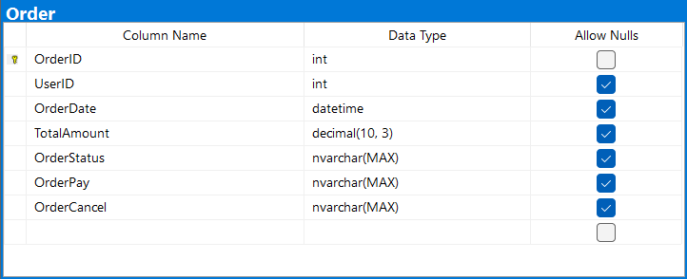

**Hình 12. Bảng Order**

* Bảng OrderDetail (Chi tiết hóa đơn)

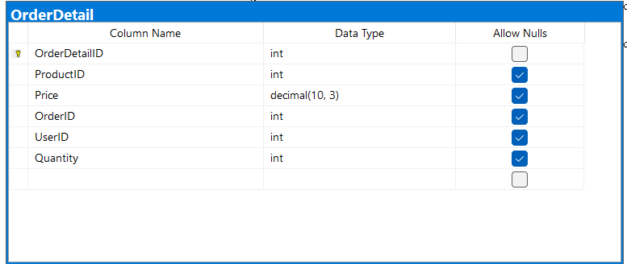

**Hình 13. Bảng OrderDetail**

* Bảng Product (Sản phẩm)

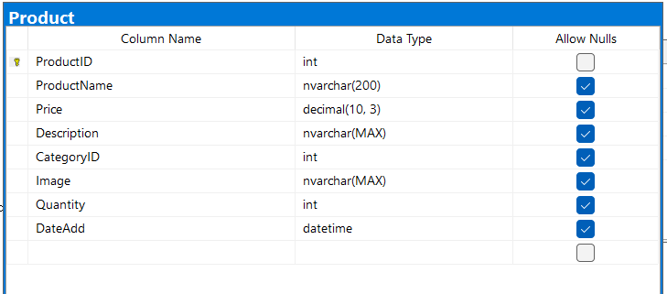

**Hình 14. Bảng Product**

* Bảng Category (Danh mục)

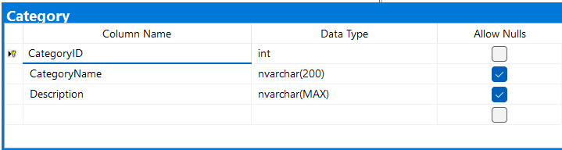

**Hình 15. Bảng Category**

* Bảng Cart (Giỏ hàng)

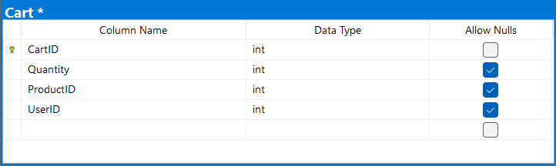

**Hình 16. Bảng Cart**

## **2.3. Vẽ sitemap và wireframe**

## **2.3.1. Sitemap**

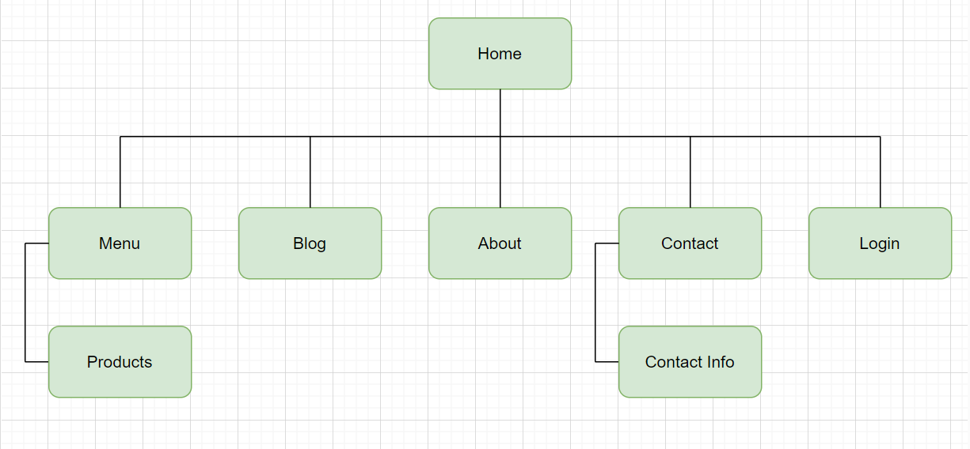

**Hình 13. Sitemap trang giao diện**

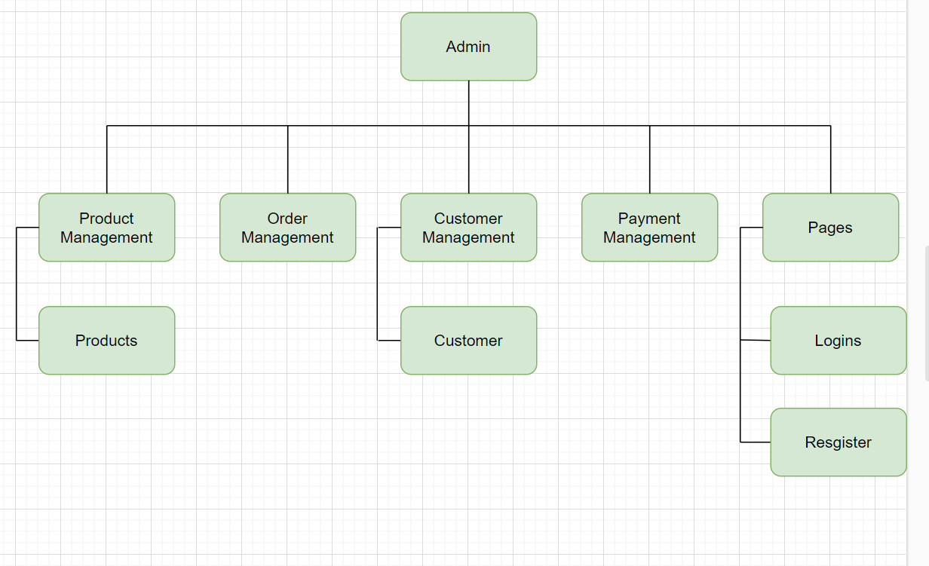

**Hình 14. Sitemap trang Admin**

## **2.3.2. Wireframe**

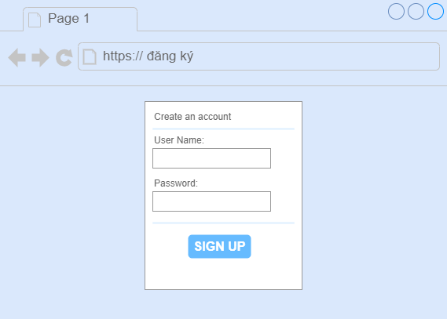

**Hình 15. Trang đăng ký**

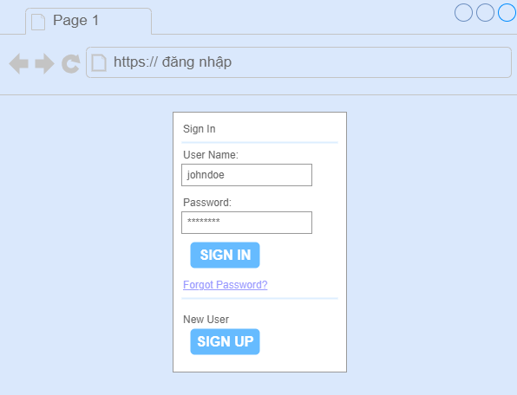

**Hình 16. Trang đăng nhập**

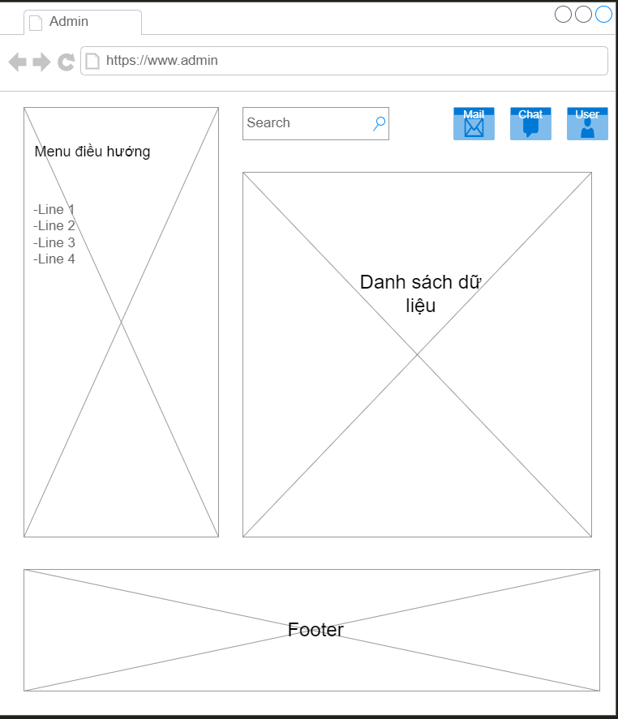

**Hình 17. Trang Admin**

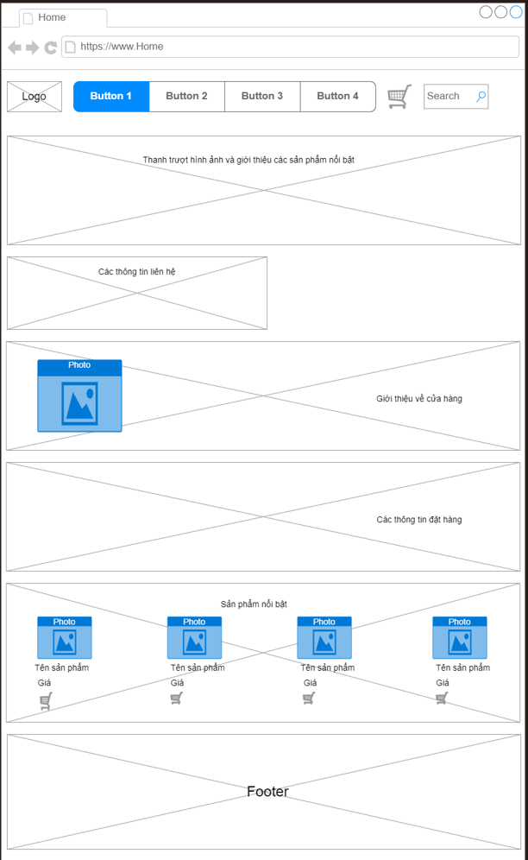

**Hình 18. Trang chủ**

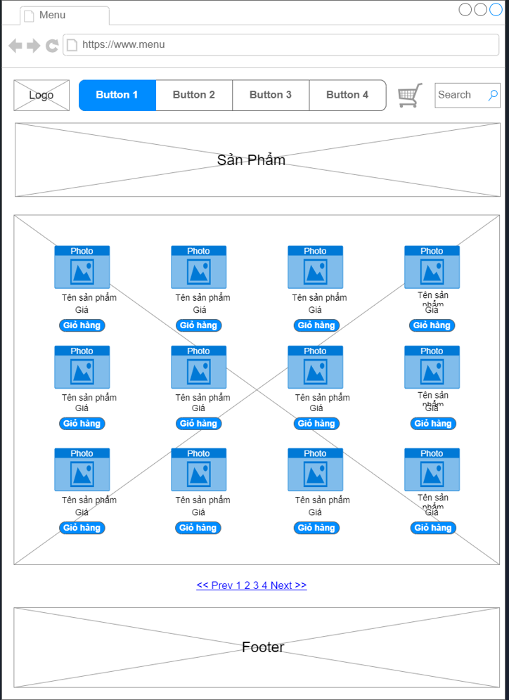

**Hình 19. Trang sản phẩm**

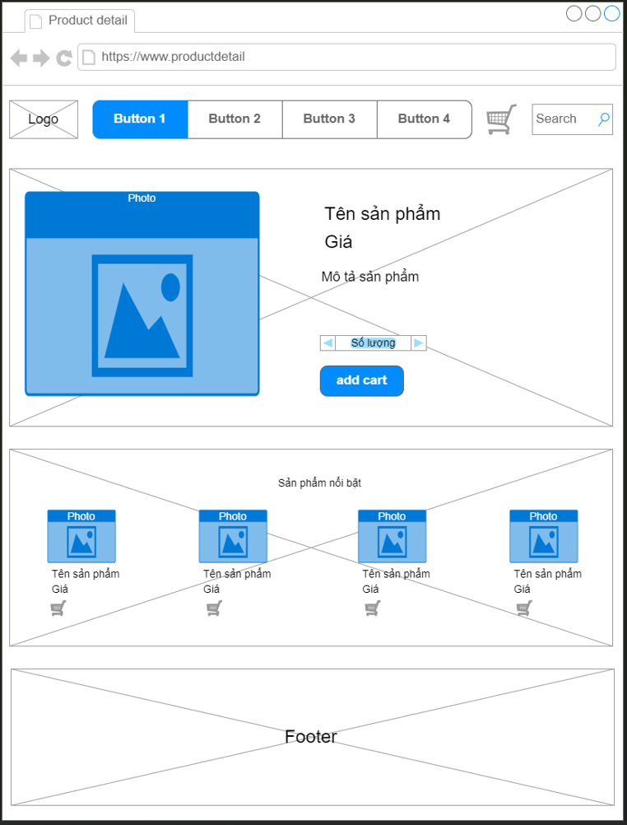

**Hình 20. Trang chi tiết sản phẩm**

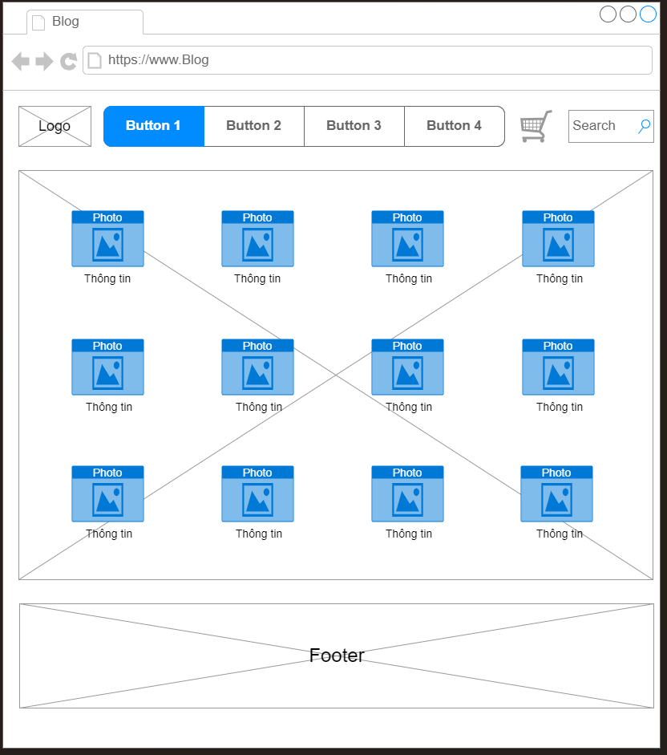

**Hình 21. Trang tin tức**

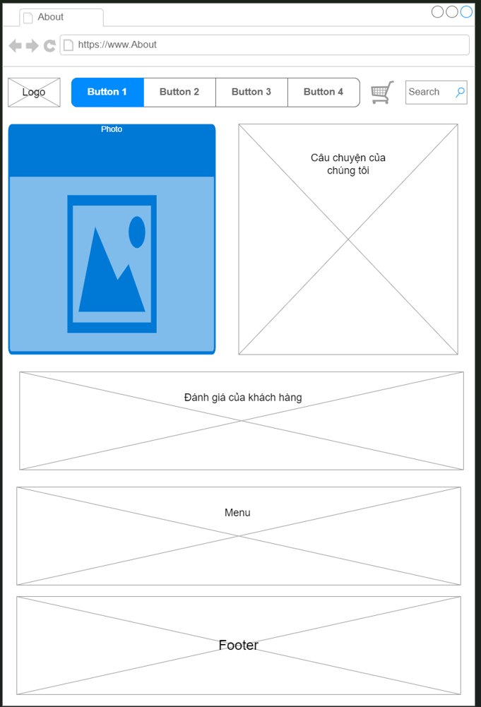

**Hình 22. Trang chủ đề**

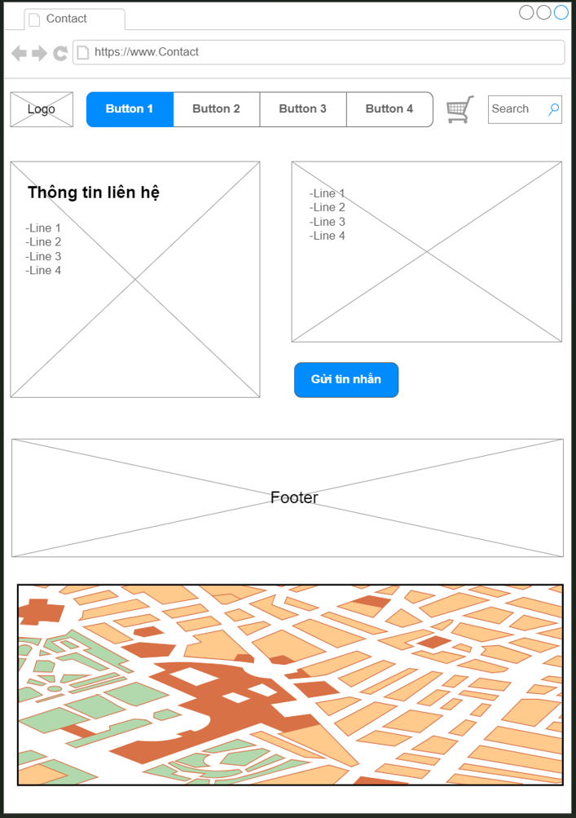

**Hình 23. Trang liên hệ**

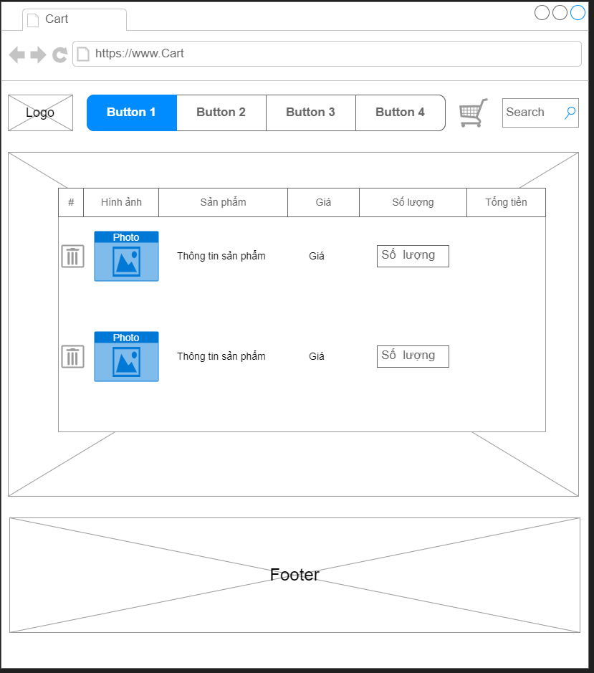

**Hình 24. Trang giỏ hàng**

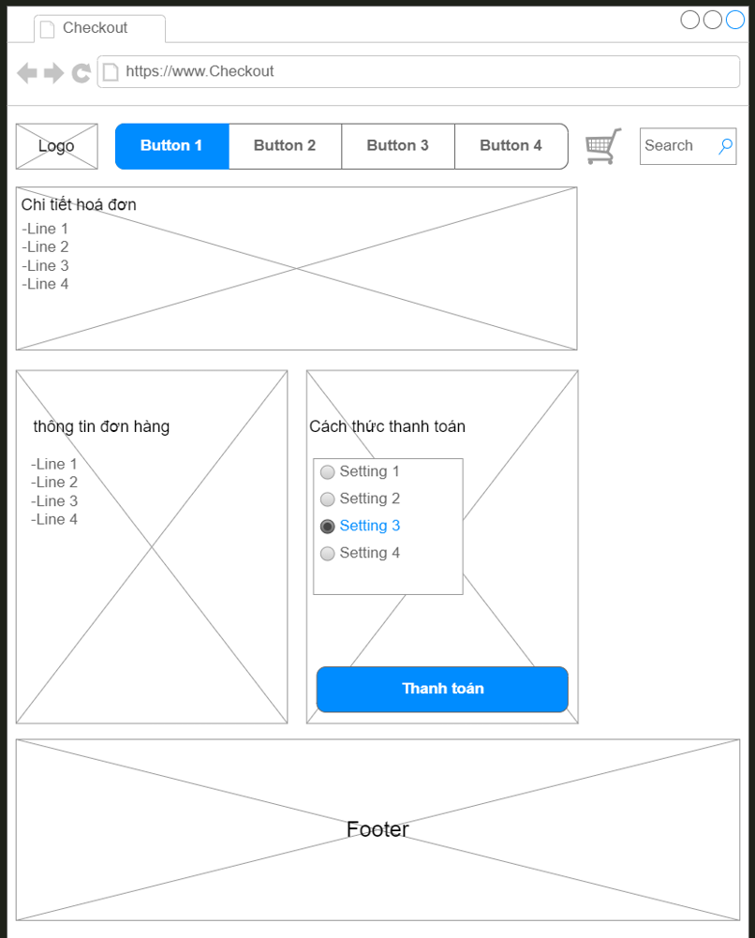

**Hình 25. Trang thanh toán**

# **3. Thiết kế hệ thống**

## **3.1. Xây dựng giao diện và các chức năng cho hệ thống**

## **3.1.1. Admin**

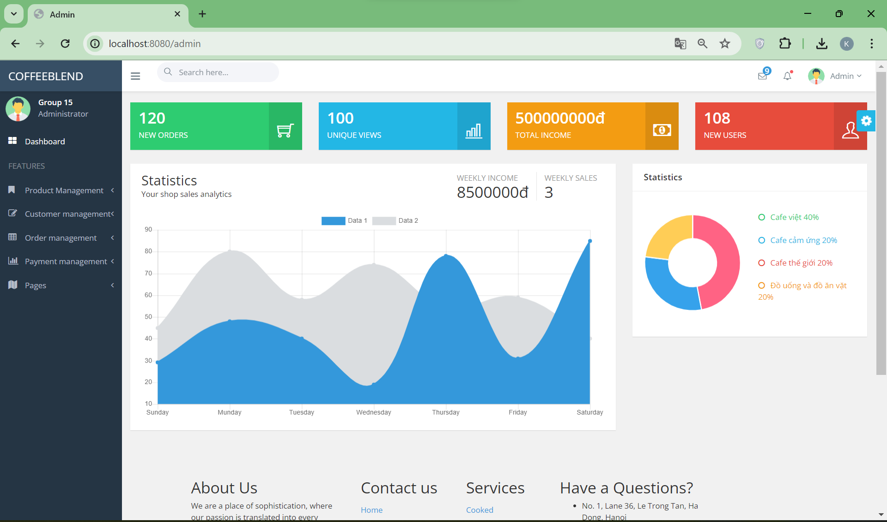

**Hình 26. Giao diện admin**

Admin: Quản lý và điều hành các hoạt động kinh doanh, bao gồm quản lý sản phẩm, đơn hàng, khách hàng, thông tin cửa hàng, quản lý nhân viên (nếu có), và phân tích dữ liệu để đưa ra quyết định chiến lược.

## **3.1.2. Đăng nhập**

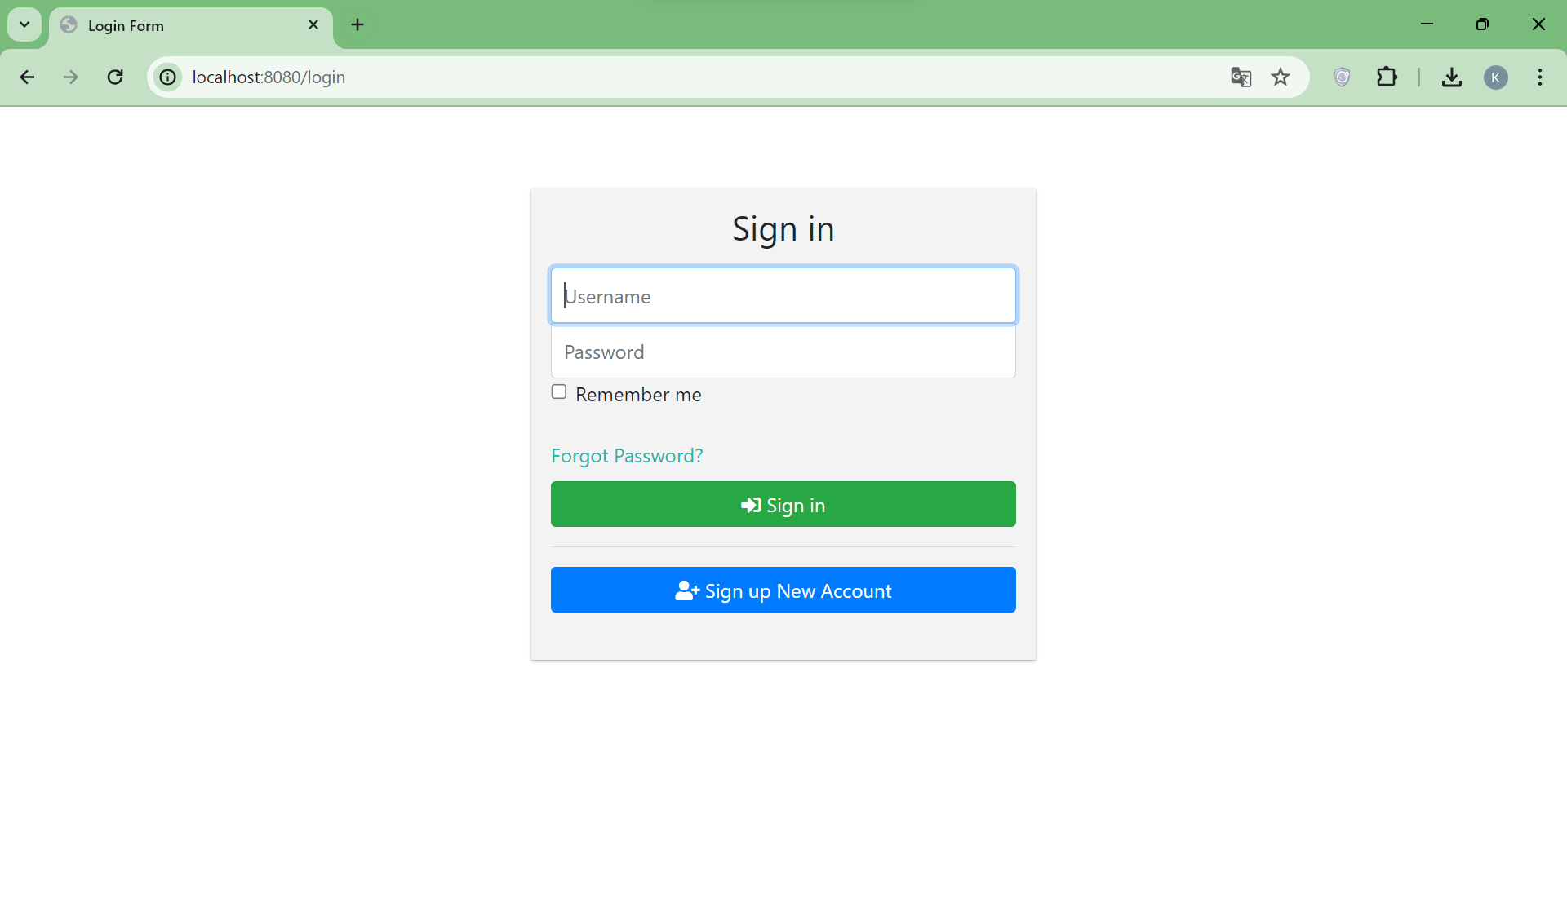

**Hình 27. Giao diện đăng nhập**

Đăng nhập: cho phép người dùng truy cập vào hệ thống bằng cách xác nhận danh tính của họ thông qua tên người dùng và mật khẩu duy nhất.

## **3.1.3. Đăng ký**

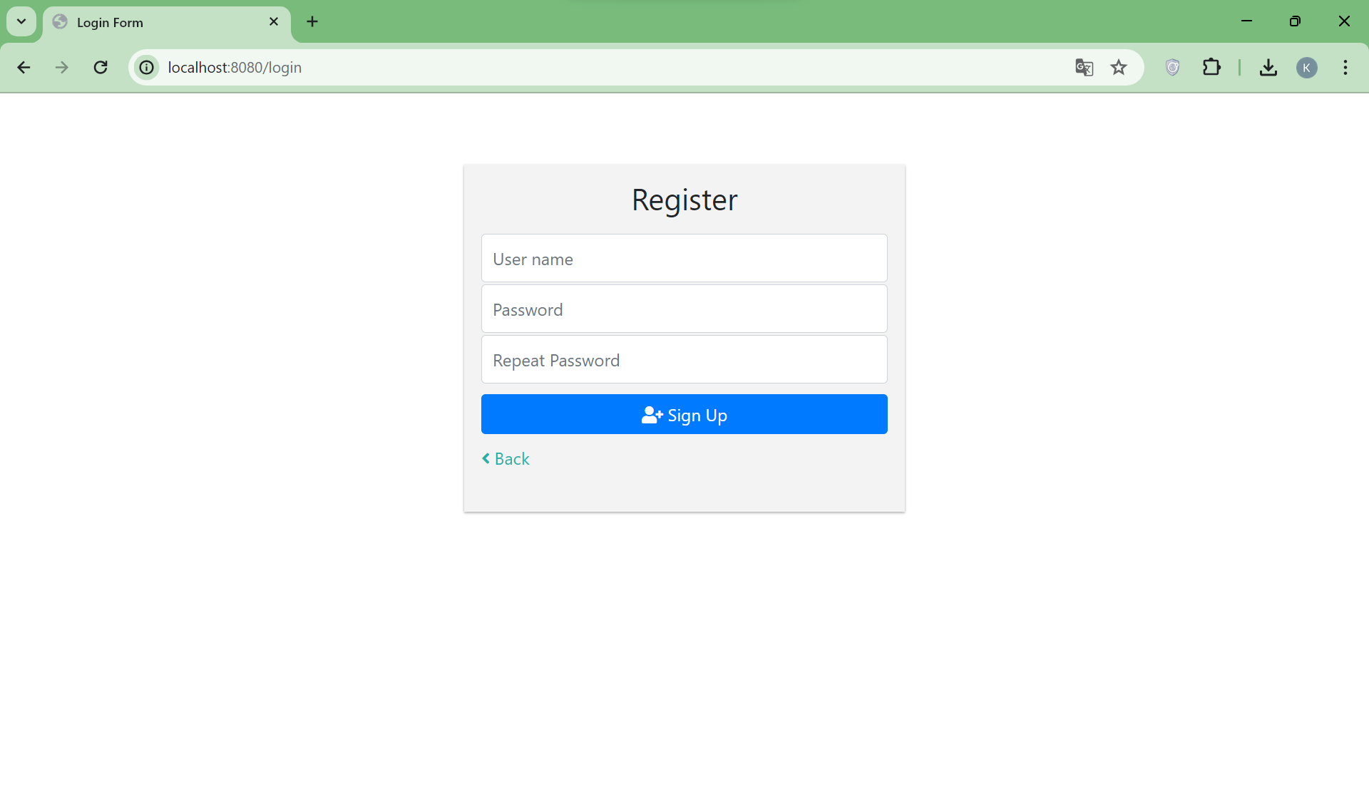

**Hình 28. Giao diện đăng ký**

Đăng ký: cho phép người dùng tạo ra một tài khoản mới trên trang web bán cafe, cung cấp thông tin cá nhân và tạo một tên người dùng và mật khẩu để truy cập vào hệ thống.

## **3.1.4. Trang chủ**

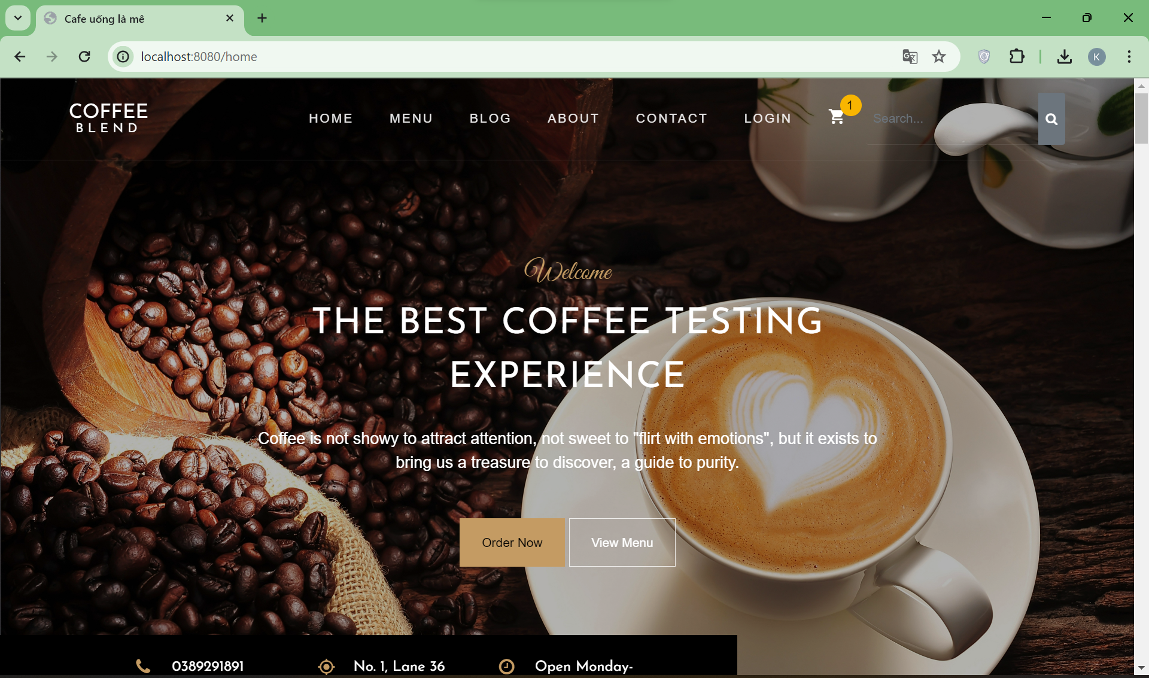

**Hình 29. Giao diện trang chủ**

Trang chủ: cung cấp thông tin tổng quan về sản phẩm, dịch vụ, và khuyến mãi, cũng như hướng dẫn người dùng điều hướng đến các phần khác của trang web.

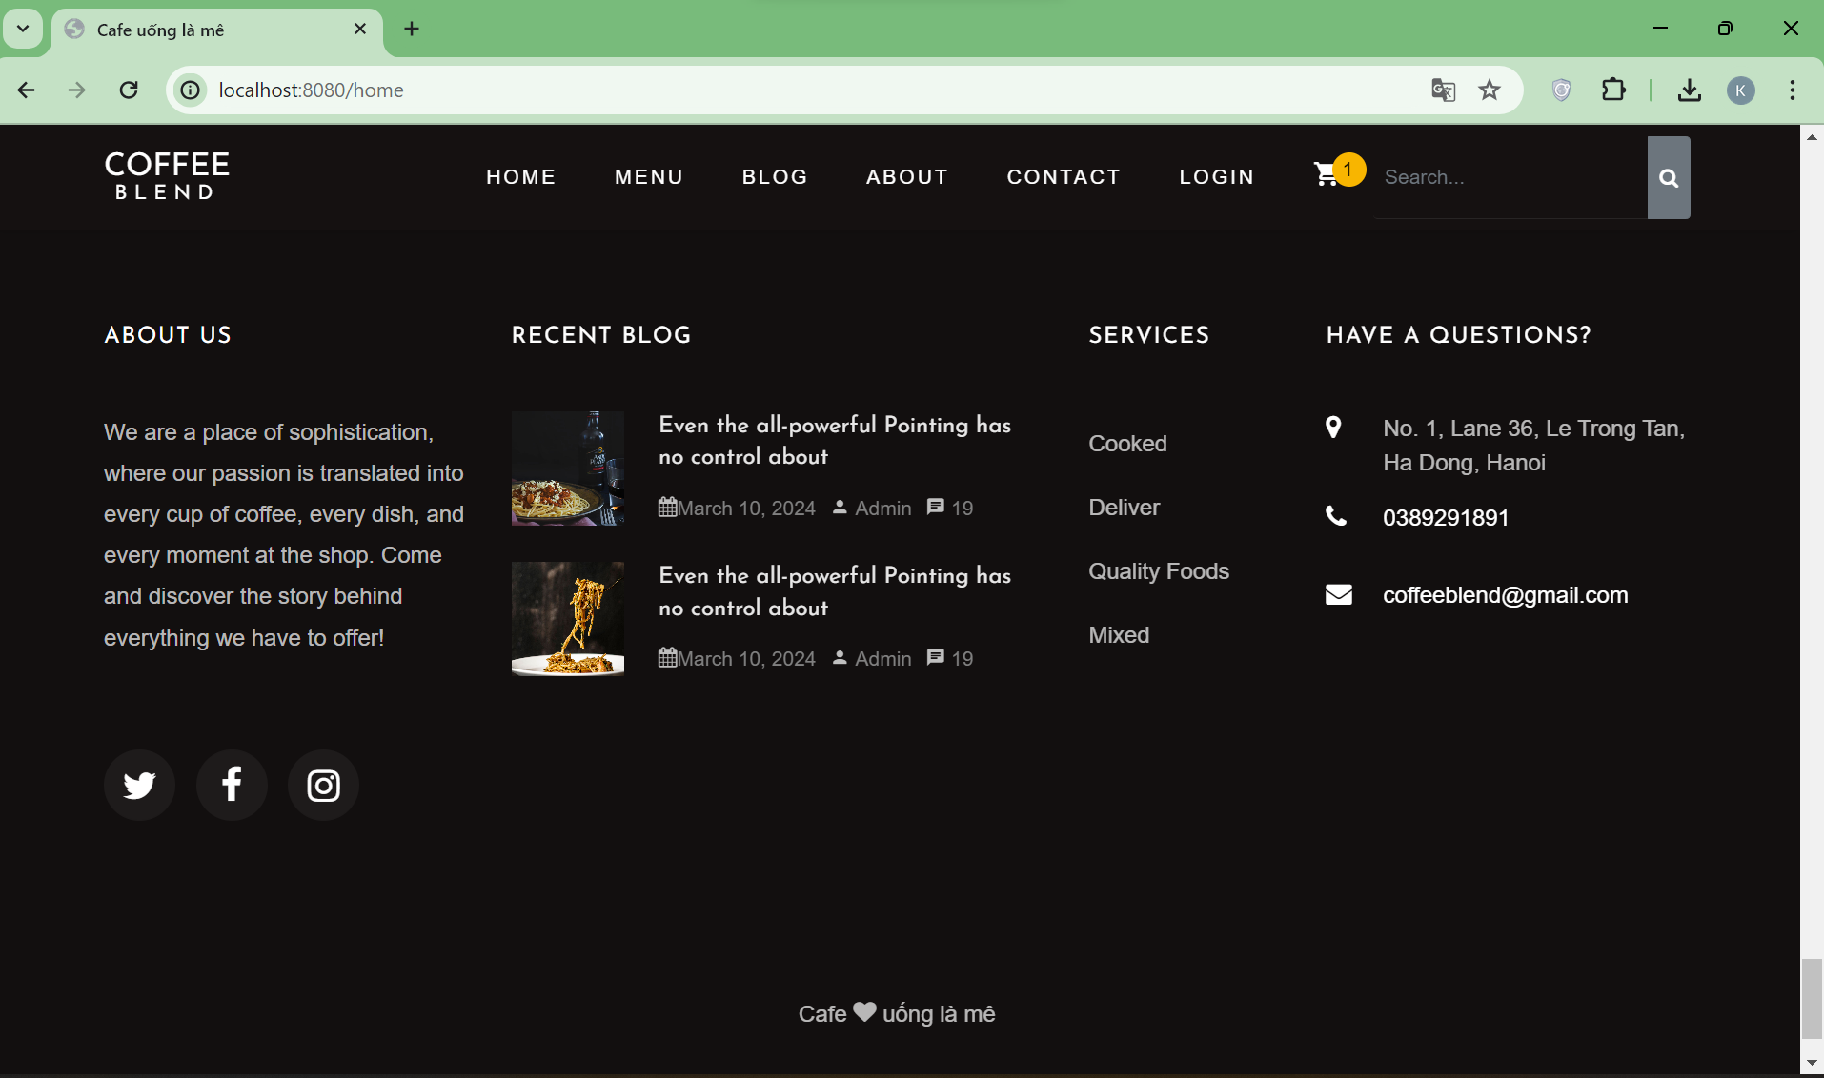

**Hình 30. Giao diện footer**

Footer: chứa thông tin liên hệ, các liên kết quan trọng, và thông tin về trang web, giúp người dùng dễ dàng tiếp cận và tìm kiếm thông tin cần thiết.

## **3.1.5. Sản phẩm**

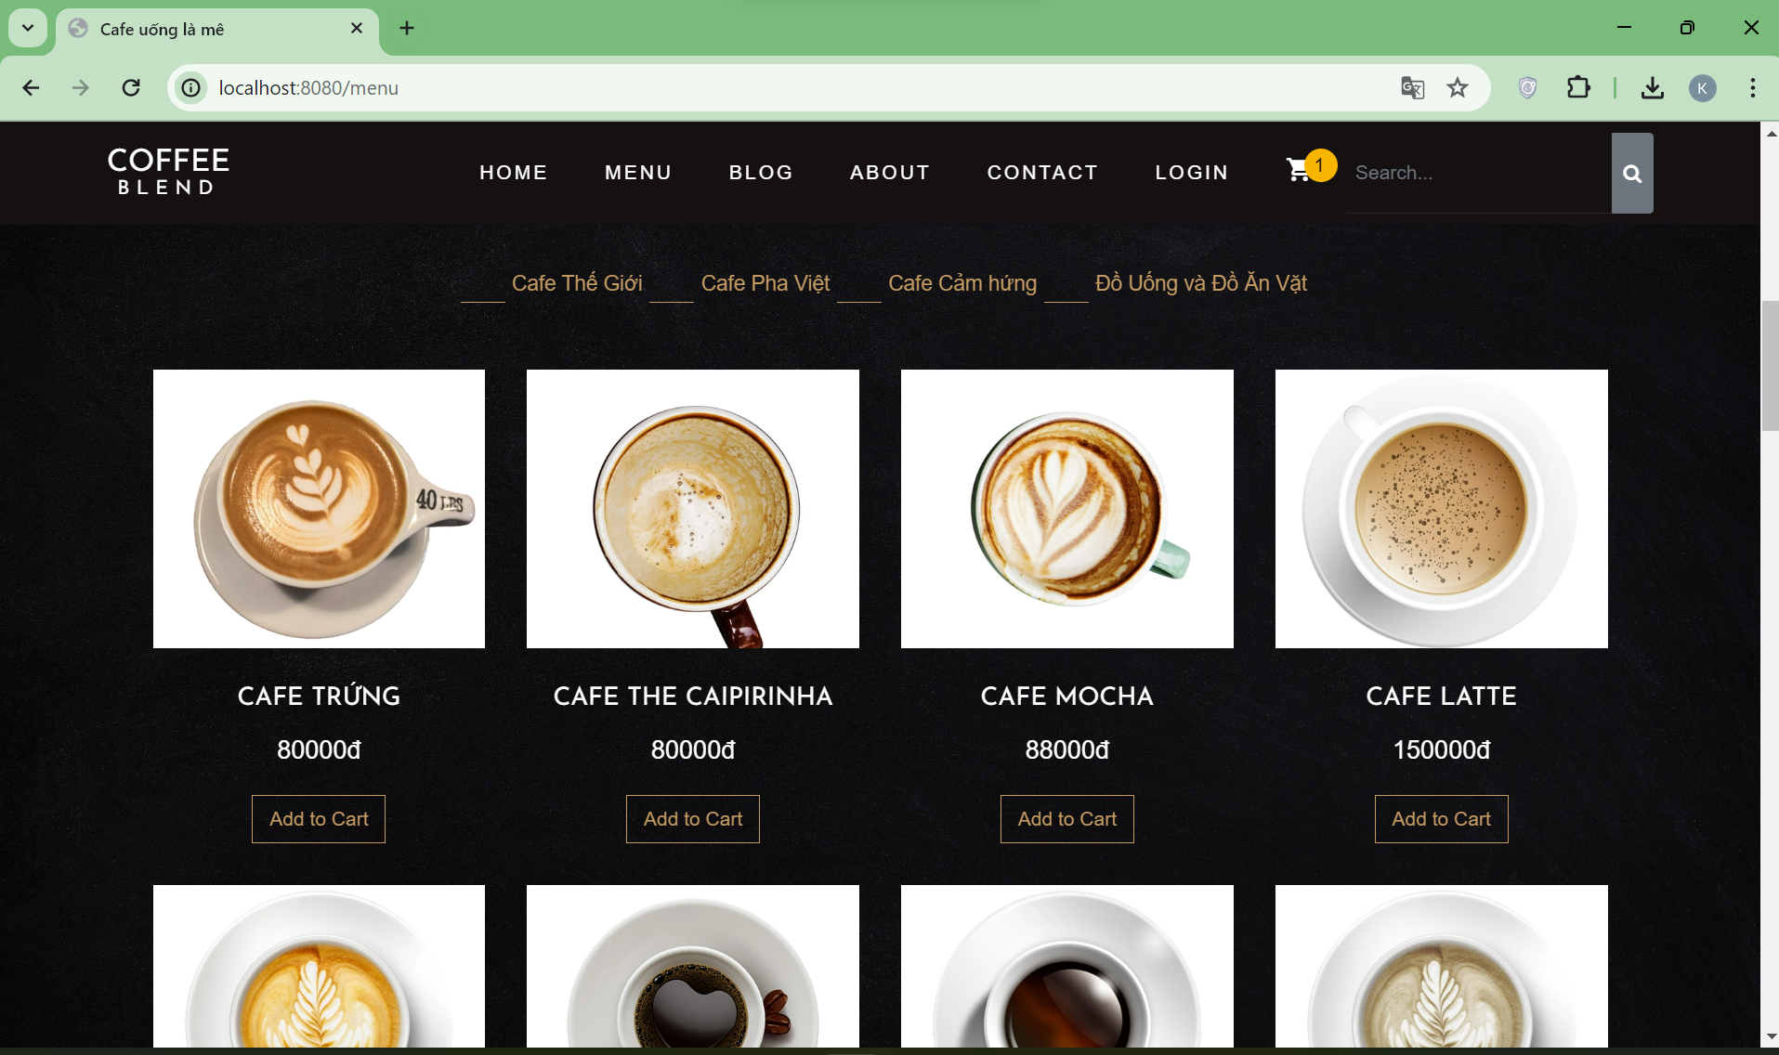

**Hình 31. Giao diện sản phẩm**

Sản phẩm: cung cấp thông tin chi tiết về các sản phẩm bán trong quán cafe, bao gồm mô tả, giá cả, hình ảnh và các tính năng đặc biệt, để khách hàng có thể xem và lựa chọn sản phẩm một cách thuận tiện.

## **3.1.6. Chi tiết sản phẩm**

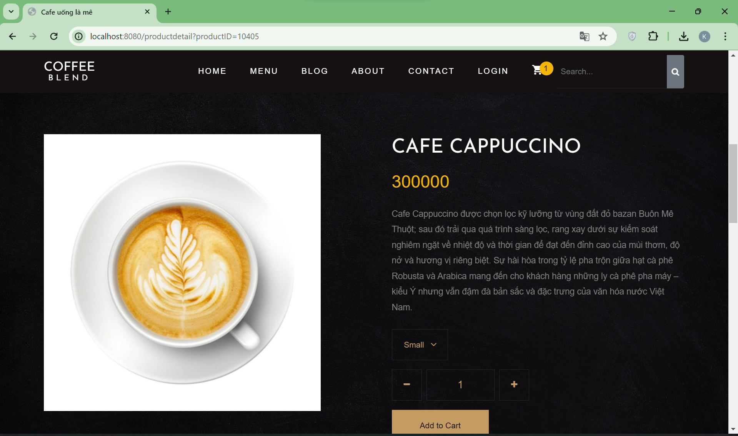

**Hình 32. Giao diện chi tiết sản phẩm**

Chi tiết sản phẩm: cung cấp thông tin chi tiết về mỗi sản phẩm, bao gồm mô tả chi tiết, thông số kỹ thuật, giá cả, hình ảnh, và các đánh giá từ khách hàng, giúp người dùng hiểu rõ hơn về sản phẩm trước khi quyết định mua.

## **3.1.7. Tin tức**

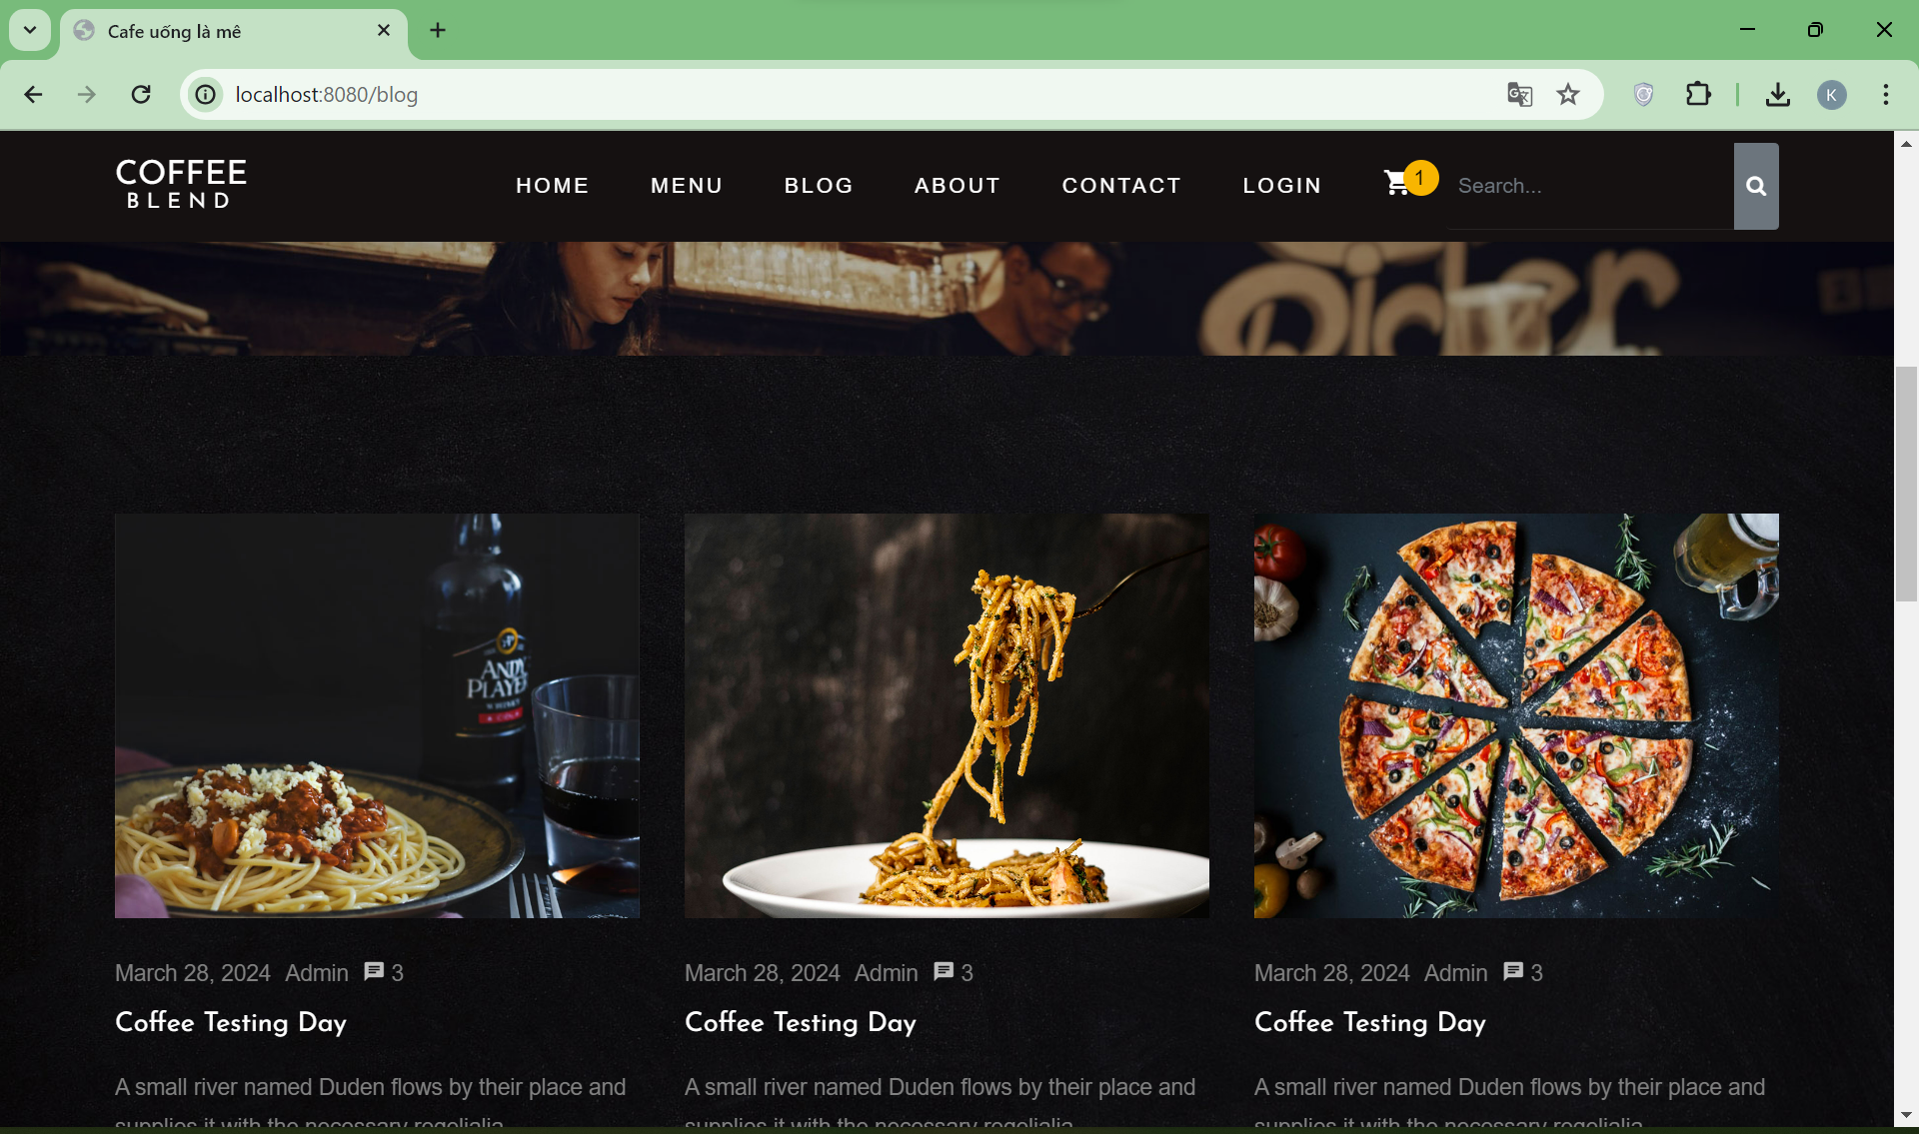

**Hình 33. Giao diện tin tức**

Tin tức: cung cấp thông tin mới nhất về các sự kiện, khuyến mãi, hoặc tin tức liên quan đến ngành công nghiệp cafe, giúp khách hàng cập nhật và hiểu rõ hơn về thế giới của cafe.

## **3.1.8. Giới thiệu**

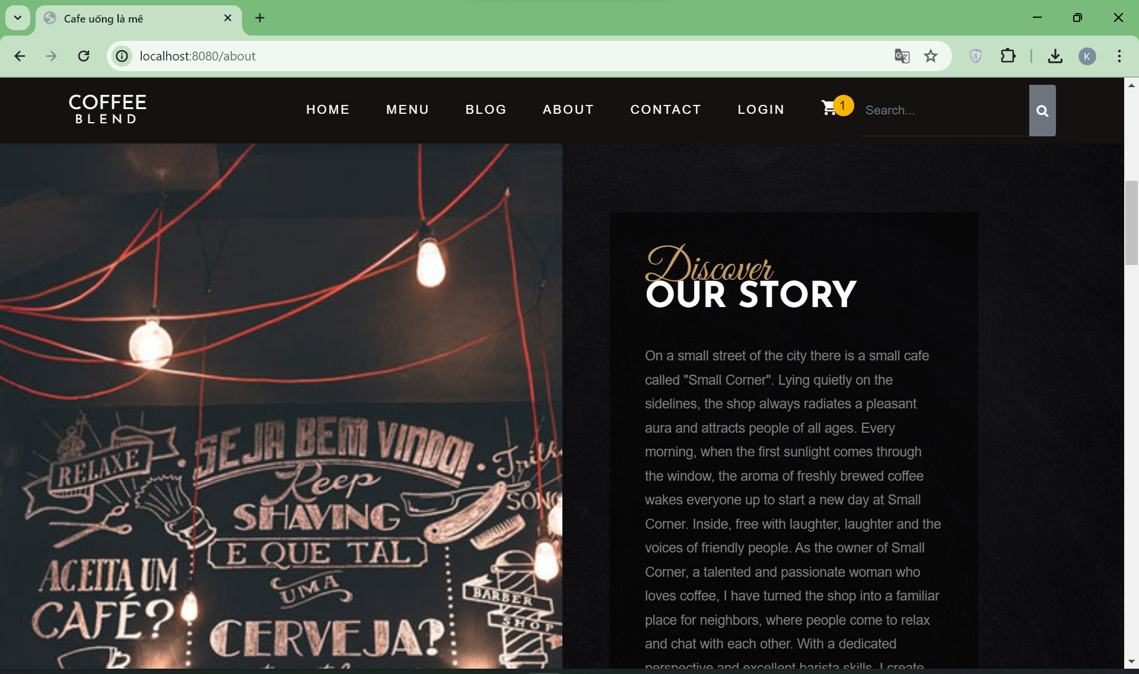

**Hình 34. Giao diện giới thiệu**

Giới thiệu: cung cấp thông tin tổng quan về quán cafe, bao gồm lịch sử, phương châm kinh doanh, đặc điểm nổi bật và mục tiêu phục vụ, nhằm tạo sự kết nối và tin tưởng từ phía khách hàng.

## **3.1.9. Liên hệ**

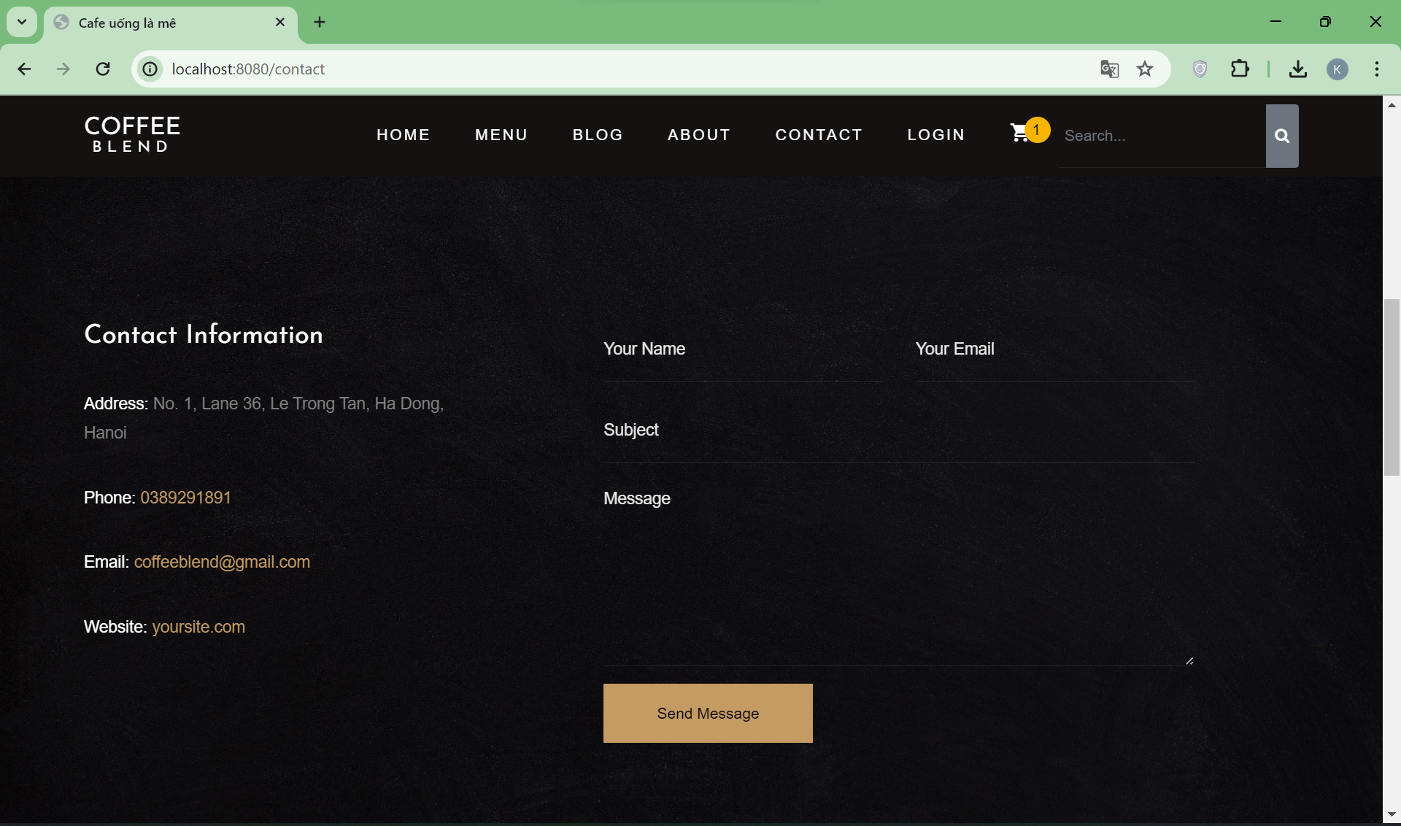

**Hình 35. Giao diện liên hệ**

Liên hệ: cung cấp các thông tin liên hệ của quán cafe, bao gồm địa chỉ, số điện thoại, email, và một mẫu liên hệ để khách hàng có thể gửi câu hỏi, ý kiến hoặc yêu cầu hỗ trợ trực tiếp từ quán.

## **3.1.10. Giỏ hàng**

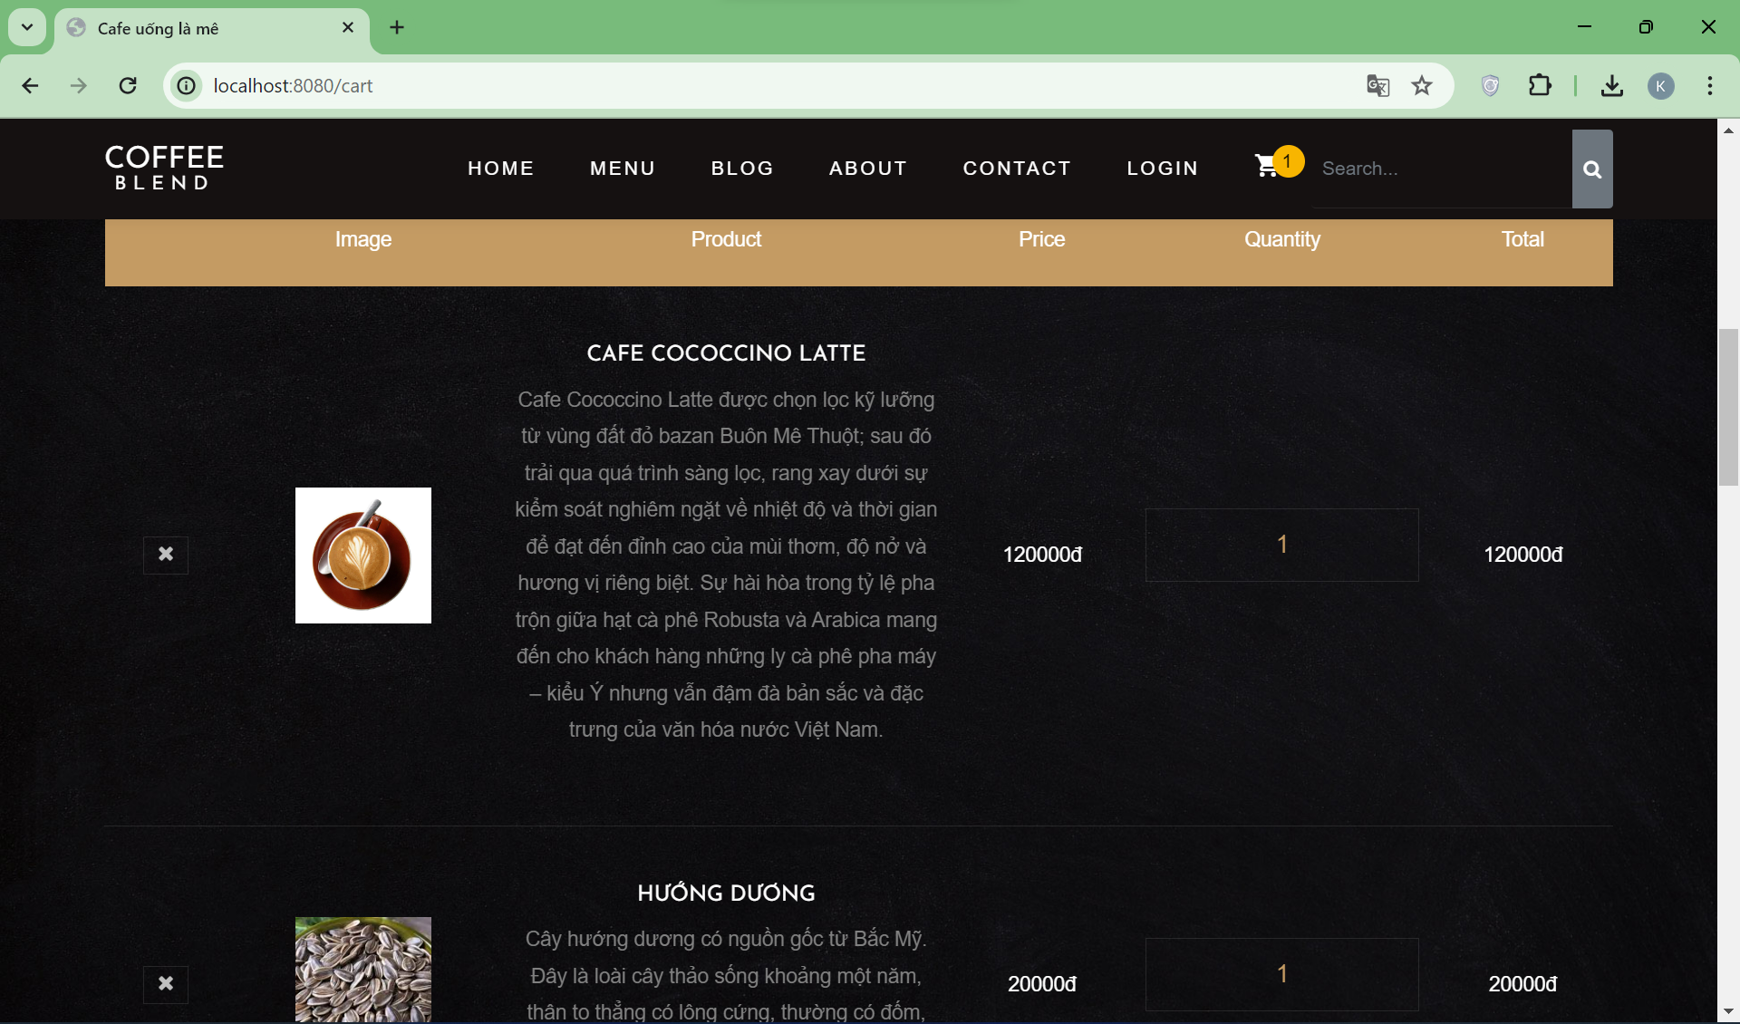

**Hình 36. Giao diện giỏ hàng**

Giỏ hàng: cho phép khách hàng thêm sản phẩm vào giỏ, xem lại các mặt hàng đã chọn, cập nhật số lượng và xóa sản phẩm trước khi tiến hành thanh toán, tạo trải nghiệm mua sắm thuận tiện và linh hoạt.

## **3.1.11. Thanh toán**

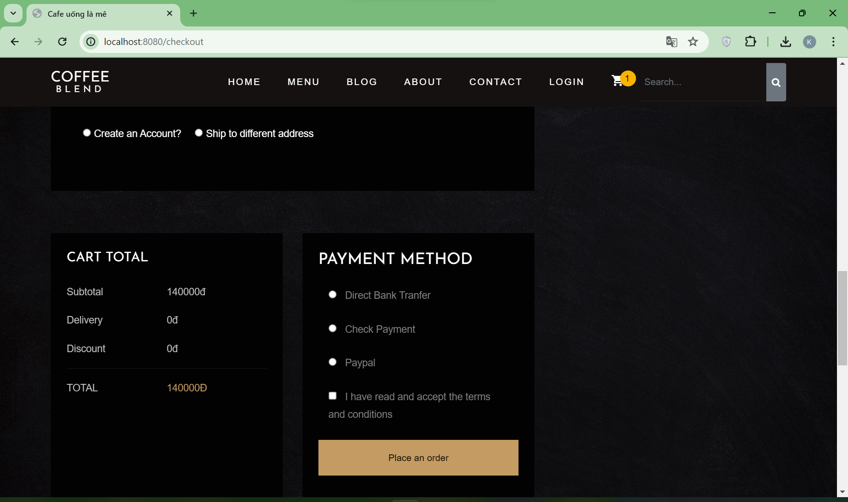

**Hình 37. Giao diện thanh toán**

Thanh toán: cho phép khách hàng hoàn tất quá trình mua sắm bằng cách nhập thông tin thanh toán và gửi đơn hàng, bao gồm chọn phương thức thanh toán và nhập thông tin vận chuyển, tạo trải nghiệm mua sắm thuận tiện và an toàn.

## **3.2. Các chức năng cho hệ thống**

## **3.2.1. Chức năng cho khách hàng**

- Xem Menu: Cho phép khách hàng xem các món ăn và thức uống được cung cấp bởi quán cafe.

- Thêm sản phẩm vào giỏ hàng: Cho phép khách hàng thêm các món ăn và thức uống vào giỏ hàng của họ để mua.

- Xem giỏ hàng: Hiển thị danh sách các sản phẩm đã được thêm vào giỏ hàng cùng với số lượng và tổng tiền.

- Thanh toán: Cho phép khách hàng thanh toán cho đơn hàng bằng cách nhập thông tin thanh toán và gửi đơn hàng.

- Đăng ký tài khoản: Cho phép khách hàng đăng ký tài khoản để quản lý thông tin cá nhân và theo dõi lịch sử đặt hàng.

- Đăng nhập: Cho phép khách hàng đăng nhập vào tài khoản của họ để truy cập vào các chức năng quản lý tài khoản.

## **3.2.2. Chức năng cho nhân viên**

- Quản lý đơn hàng: Cho phép nhân viên xem danh sách đơn hàng đang chờ xử lý và xác nhận các đơn hàng đã hoàn thành.

- Quản lý sản phẩm: Cho phép nhân viên thêm, sửa đổi và xóa các món ăn và thức uống từ menu.

- Xem thống kê: Hiển thị các báo cáo và thống kê về doanh số bán hàng, sản phẩm phổ biến,...

- Quản lý khách hàng: Cho phép nhân viên xem và chỉnh sửa thông tin khách hàng, bao gồm lịch sử mua hàng.

- Quản lý tài khoản: Cho phép nhân viên thay đổi thông tin cá nhân và mật khẩu tài khoản của họ.

## **3.2.3. Chức năng cho Admin**

- Quản lý nhân viên: Cho phép Admin thêm, sửa đổi và xóa thông tin của nhân viên trong hệ thống.

- Quản lý báo cáo: Hiển thị các báo cáo chi tiết về doanh số bán hàng, lợi nhuận,...

- Quản lý đánh giá: Cho phép Admin xem và xóa đánh giá sản phẩm từ khách hàng.

- Quản lý hệ thống: Cho phép Admin thực hiện các tác vụ quản trị hệ thống như sao lưu dữ liệu, khôi phục,...

## **3.2.4. Chức năng chung**

- Tìm kiếm: Cho phép người dùng tìm kiếm sản phẩm theo tên hoặc từ khóa.

- Đăng xuất: Cho phép người dùng đăng xuất khỏi tài khoản của họ.

# **4. Kiểm thử**

- Kiểm thử chức năng: Đảm bảo rằng các chức năng như đăng nhập, đăng ký, thêm vào giỏ hàng, thanh toán, và quản lý tài khoản hoạt động đúng.

- Kiểm thử giao diện người dùng (UI): Đảm bảo rằng giao diện người dùng hiển thị đúng và mượt mà trên các thiết bị và trình duyệt khác nhau.

- Kiểm thử tương thích trình duyệt: Kiểm tra xem trang web hoạt động đúng trên các trình duyệt phổ biến như Chrome, Firefox, Safari và Edge.

- Kiểm thử độ phản hồi (Responsiveness): Đảm bảo rằng trang web hiển thị đúng trên các thiết bị di động và kích thước màn hình khác nhau.

- Kiểm thử tính bảo mật: Kiểm tra các biện pháp bảo mật như SSL, quyền truy cập dữ liệu, và bảo vệ chống tấn công CSRF và XSS.

- Kiểm thử hiệu suất: Đảm bảo rằng trang web tải nhanh và hoạt động mượt mà dưới tải trọng cao.

- Kiểm thử tính tương thích: Kiểm tra tính tương thích với các dịch vụ bên thứ ba như thanh toán trực tuyến và dịch vụ vận chuyển.

- Kiểm thử tích hợp: Kiểm tra tính tương tác giữa các thành phần của trang web như cơ sở dữ liệu, máy chủ, và ứng dụng bên ngoài.

- Kiểm thử khả năng mở rộng: Đảm bảo rằng trang web có thể mở rộng và chịu được tải trọng lớn khi số lượng người dùng tăng cao.

- Kiểm thử khả năng khôi phục và sao lưu dữ liệu: Kiểm tra khả năng khôi phục dữ liệu sau sự cố và đảm bảo rằng dữ liệu quan trọng được sao lưu định kỳ.

# **5. Bảng phân công công việc**

|  |  |  |
| --- | --- | --- |
| Công việc | Người chịu trách nhiệm | Mức độ ưu tiên |
| Phân tích yêu cầu | Ngân, Thảo | Cao |
| Thiết kế giao diện | Ngân, Thảo | Cao |
| Phát triển fontend | Ngân, Thảo | Cao |
| Phát triển backend | Ngân, Thảo | Cao |
| Tạo cơ sở dữ liệu | Ngân, Thảo | Trung bình |
| Tạo tài liệu tham khảo | Ngân, Thảo | Thấp |
| Triển khai và hỗ trợ | Ngân, Thảo | Cao |

# **KẾT LUẬN**

**\* Kết quả đạt được**

- Web bán cafe mang lại cho chúng ta những lợi ích rất to lớn:

+ Quảng bá hiệu quả cho thương hiệu cafe

+ Khả năng tiếp cận lượng khách hàng tăng cao

+ Tiết kiệm thời gian và công sức quản lý quán cafe

+ Tiết kiệm nhiều chi phí như chi phí mặt bằng, chi phí nhân sự, chi phí biển hiệu, chi phí quảng cáo,....

- Về cơ bản chúng em đã xây dựng được trang web giúp cung cấp các thông tin cần thiết của một website về quán cafe. Xây dựng website hiển thị nội dung linh hoạt, giúp quán cập nhật sản phẩm, hình ảnh, bài viết dễ dàng. Thiết kế giao diện với màu sắc và bố cục hài hòa tạo cho người sử dụng cảm thấy thoải mái khi sử dụng.

**\* Bài học được rút ra**

Hiểu rõ yêu cầu khách hàngxây dựng một trang web bán cafe thành công, quan trọng nhất là phải hiểu rõ yêu cầu và mong muốn của khách hàng. Điều này bao gồm việc cung cấp một giao diện dễ sử dụng, một menu đa dạng và hấp dẫn, cùng với các tính năng như thanh toán dễ dàng và đánh giá sản phẩm.

**\* Phương hướng phát triển**

Vì thời gian có hạn nên kết quả thực hiện vẫn còn một số hạn chế, website còn nhỏ và chưa có chức năng chat trực tuyến với người dùng. Trong thời gian sắp tới chúng em sẽ tiếp tục phát triển website để đáp ứng được các yêu cầu cấp thiết và sử dụng thuận tiện cho người dùng.

# **TÀI LIỆU THAM KHẢO**

[1]. Phạm Hữu Khang – Lập trình web bằng php 5.3 và MySQL 5.1 – NXB Phương Đông.

[2]. Nguyễn Văn Vị (2002), Phân tích và thiết kế hệ thống thông tin quản lý, NXB Thống kê.

[3]. Lê Văn Phùng (2010), CSDL quan hệ và công nghệ phân tích – thiết kế, NXB Thông tin và Truyền thông

[4]. <https://themewagon.github.io/coffee1/>

[5]. <https://themes.sapo.vn/demo/template-coffee-house>